Поисковые методы

Многомерный поиск
Пусть задана целевая функция, обладающая единственным минимумом. Пользуясь результатами первой лабораторной работы, посвящённой одномерному поиску, надо найти минимум функции трёх переменных тремя алгоритмами: координатный спуск, наискорейший спуск, метод Ньютона. Поиск минимума начинается с некоторой начальной точки X⁰ и осуществляется по следующему правилу:
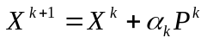,
где
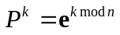 (координатный спуск, e^{i} - i-й орт),
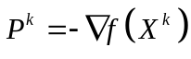 (наискорейший спуск),
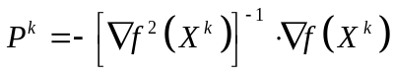 (метод Ньютона, 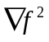 – матрица Гессе),
В методе Ньютона шаг α_{k} выбирать не надо, его нужно взять просто равным единице.
В остальных методах шаг выбирается путём минимизации по направлению:
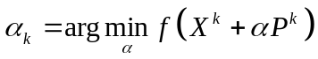.
Именно тут и понадобится ранее реализованный одномерный поиск.

Целевые функции
Чтобы сравнить полученное решение с аналитическим, будем задавать функции в виде смещённых функций, у которых минимум находится просто. Например, можно задать целевую функцию в виде
,
где (x', y') – система координат в плоскости xz, повёрнутая на угол α и центр которой смещён в точку (x⁰, y⁰):
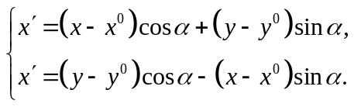
Очевидно, что у рассматриваемой функции минимум достигается в точке x' = y' = z = 0. Переходя к координатам (x, y), получим: x = x⁰ = 3, y = y⁰ = 7, z = 0.
Варианты заданий:
